Отчёт о работе
Работу выполнил:
фамилия | Багаутдинов
имя | Денис
отчество | Айбулатович
группа | Д5Б11
Краткое теоретическое содержание работы
Электрическое поле —
не абстракция, а объективная реальность – форма существования материи, обладающая определенными физическими свойствами, которые мы можем измерить
Напряжённость электрического поля —
векторная физическая величина, характеризующая электрическое поле в данной точке и численно равная отношению силы действующей на неподвижный пробный заряд, помещенный в данную точку поля, к величине этого заряда.
Потенциал электрического поля —
скалярная энергетическая характеристика электростатического поля, характеризующая потенциальную энергию поля, которой обладает единичный заряд, помещённый в данную точку поля.
Эквипотенциальная поверхность —
это поверхность, на которой скалярный потенциал данного потенциального поля принимает постоянное значение.
Связь между напряжённостью и потенциалом —
Напряжённость в какой-либо точке электрического поля равна градиенту потенциала в этой точке, взятому с обратным знаком
Метод исследования электрического поля —
Для измерений можно использовать метод исследования
электрических полей на моделях с помощью проводящей бумаги или методом
электролитической ванны.
Принцип нахождения эквипотенциальных поверхностей —
Зачастую экспериментальный или аналитический принцип(способ).

Схема экспериментальной установки
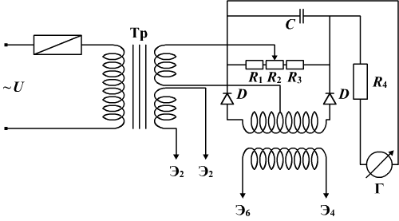
Э₂ — | Зажим 2
Э₆ — | Зажим 6
Э₄ — | Зажим 4
R₁ — | Сопротивление 1
R₂ — | Сопротивление 2
R₃ — | Сопротивление 3
Г — | Гальванометр
U — | Напряжение прикладываемое к электродам
C — | Конденсатор
Тр — | Электроды
R₄ — | Сопротивление 4
D — | Диод

Схема оборудования электролитической ванны
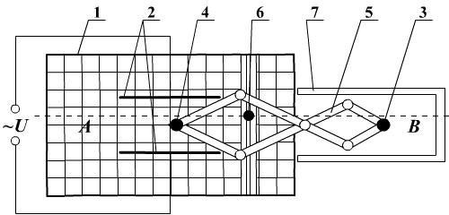
1 — | электролитическая ванна
2 — | Электроды
3 — | фиксирующее устройство
4 — | измерительный зонд
5 — | Пантограф
6 — | электрод сравнения
7 — | Рамка
A — | электролитическая ванна
B — | миллиметровая бумага
U — | напряжение, прикладываемое к электродам

Расчётные формулы
1. Потенциал эквипотенциальной поверхности поля, образованного плоскими электродами
$\frac{U}{I}x=$
где
U — | напряжение, прикладываемое к электродам
l — | расстояние между электродами
x — | координата точки, в которой вычисляется потенциал
2. Потенциал эквипотенциальной поверхности поля, образованного цилиндрическими электродами
(U/(d*a))*x
U — | напряжение, прикладываемое к электродам
d — | Расстояние между электродами
x — | координата точки, в которой вычисляется потенциал
a — | радиус электрода

Результаты измерений
1. Для плоских электродов
Таблица № 1
Номер  эквипотенциальной  поверхности | Расстояния |  | U (В) | φ (В)
Номер  эквипотенциальной  поверхности | x | l | U (В) | φ (В)
1 | 1 | 1 | 11 | 11
2 | 2 | 3 | 11 | 7,3
3 | 3 | 4 | 11 | 8,25
4 | 4 | 5 | 11 | 8,8
5 | 5 | 6 | 11 | 9,2

2. Для цилиндрических электродов
Таблица № 2
Номер  эквипотенциальной  поверхности | Расстояния |  | Радиус  а (мм) | U (В) | φ (В)
Номер  эквипотенциальной  поверхности | x | d | Радиус  а (мм) | U (В) | φ (В)
1 | 1 | 1 | 1 | 11 | 11
2 | 4 | 3 | 2 | 11 | 7,3
3 | 5 | 4 | 3 | 11 | 4,6
4 | 6 | 5 | 4 | 11 | 3,3
5 | 7 | 6 | 5 | 11 | 2,57
Выводы
- Потенциал эквипотенциальной поверхности поля, образованного плоскими электродами зависит от напряжения, прикладываемого к электродам, расстояния между электродами и от координаты точки.
- Аналогично потенциал эквипотенциальной поверхности поля, образованного цилиндрическими электродами зависит от напряжения, прикладываемого к электродам, радиуса электрода, координаты точки, в которой вычисляется потенциал.

Изображение электростатического поля, образованного плоскими электродами
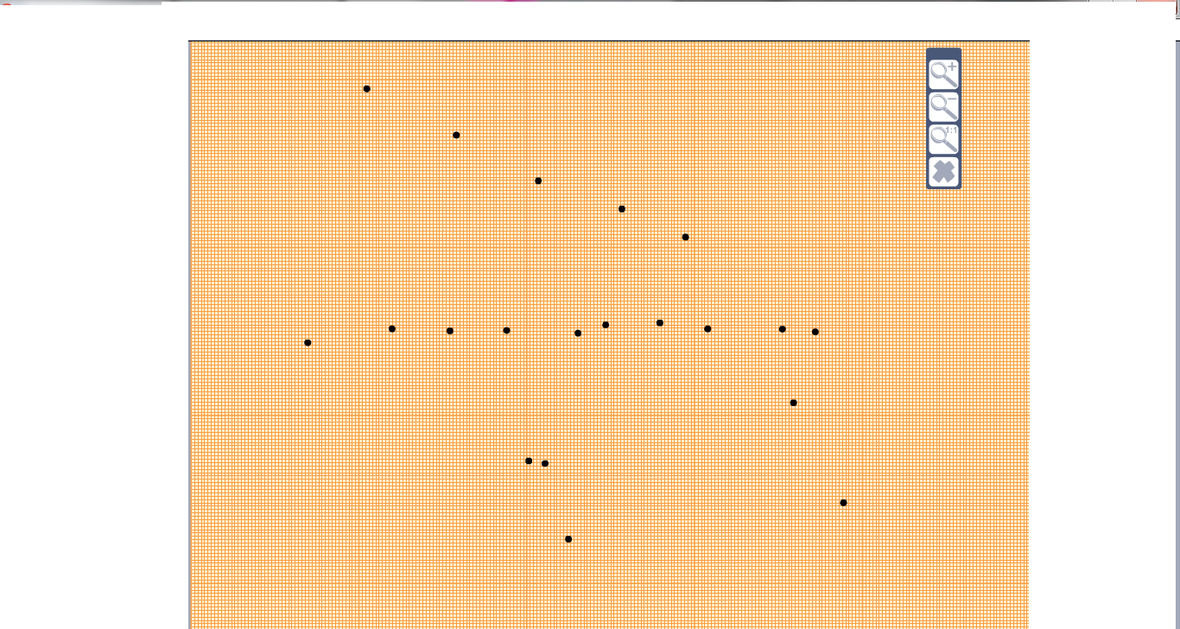

Изображение электростатического поля, образованного цилиндрическими электродами
